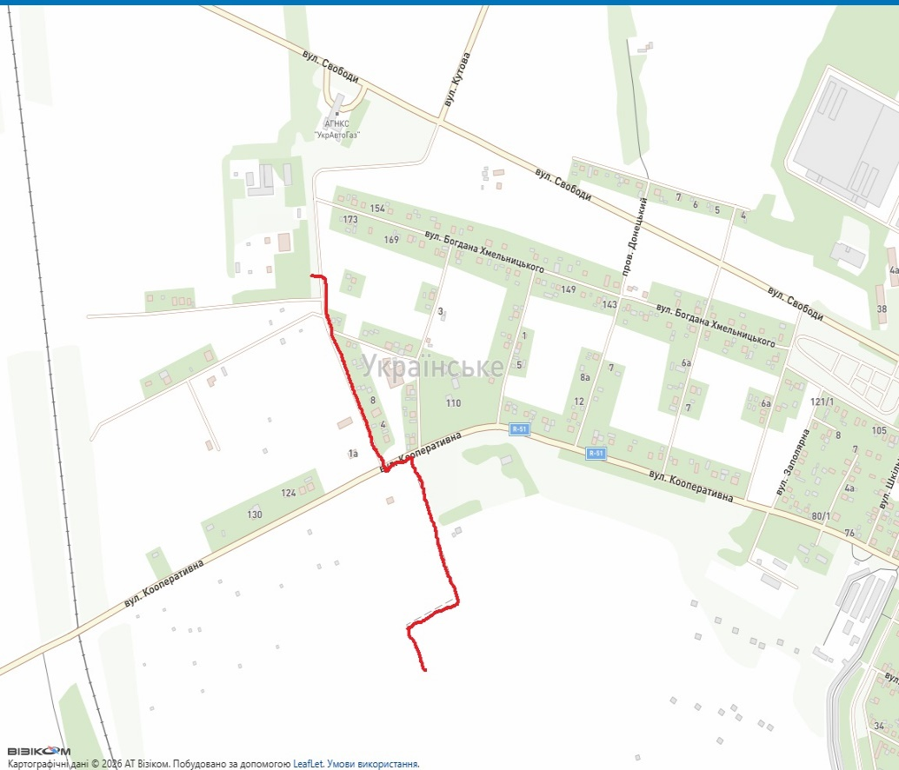

Керуючий справами виконавчого
комітету міської ради Тетяна ЗАПОРОЖЕЦЬ

Валерій Умбатов

